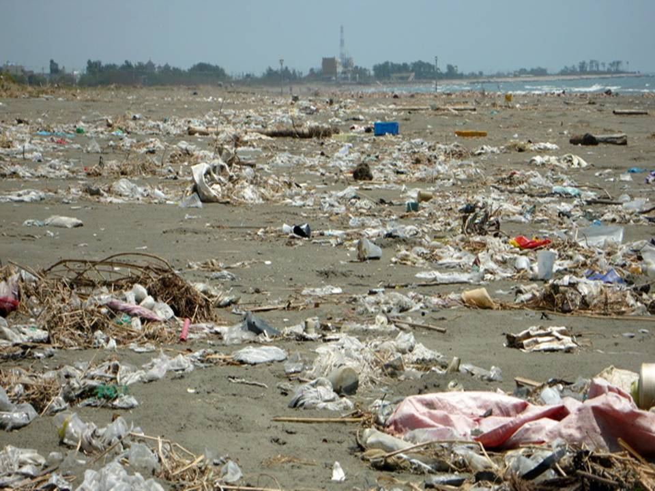
第一名是塑膠袋，算算我們自己每天使用幾個塑膠袋，就不意外海邊怎麼會有這麼多塑膠袋。
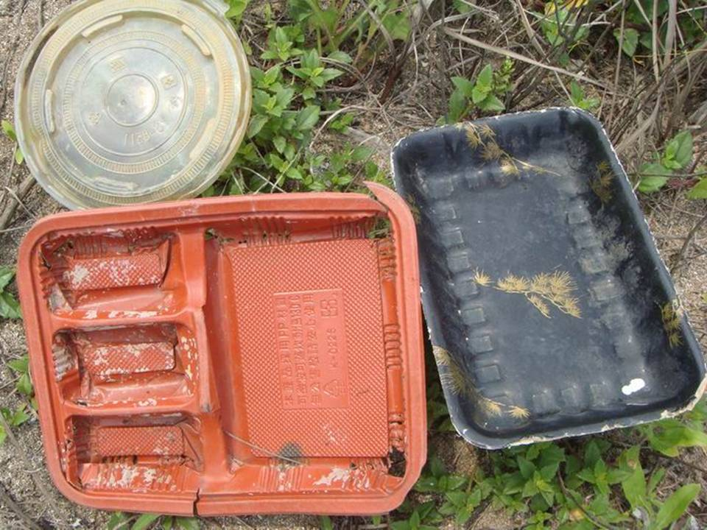
第二名是我們打理三餐的一次性使用免洗餐具。
20
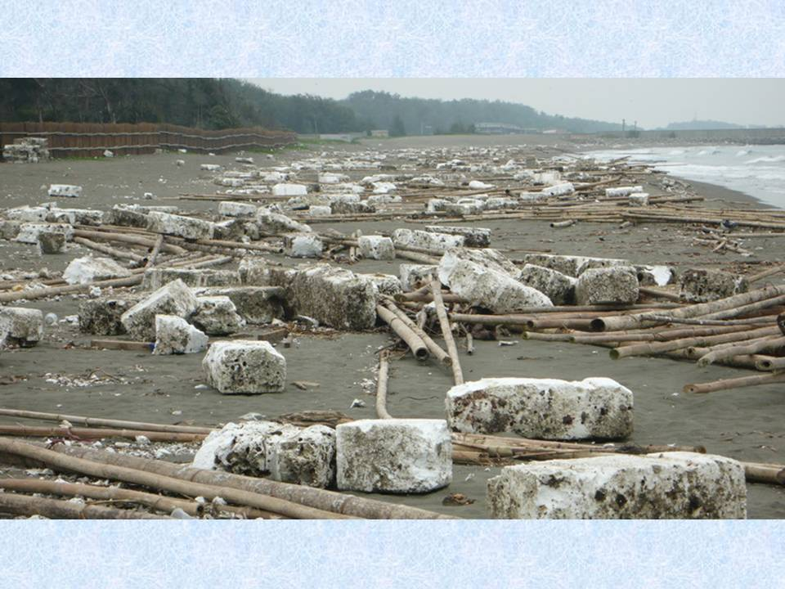
第三名是漁業用的浮筒浮標，照片中是台南黃金海岸佈滿被浪打上來的保麗龍浮筒與竹子蚵棚。
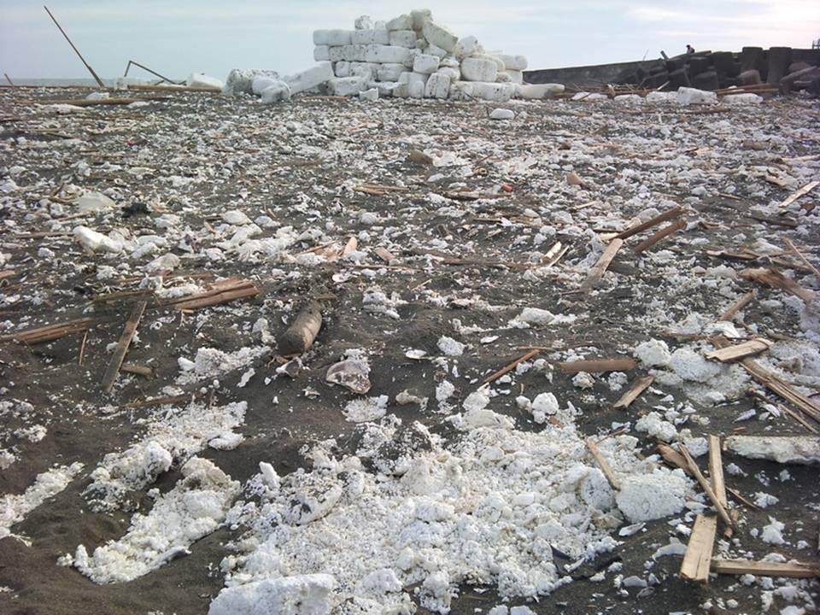
保麗龍最大的問題在於它會不斷破碎裂解，造成環境極大的威脅。
21
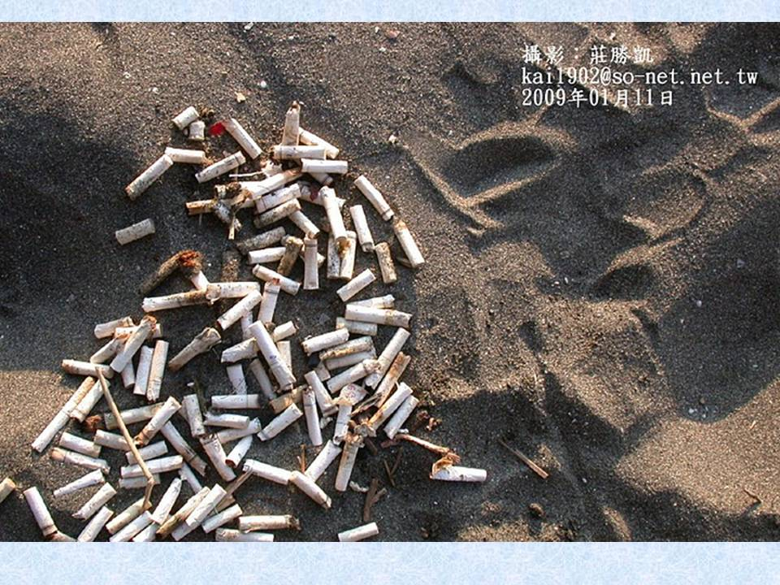
第四名是菸蒂，幾乎所有抽菸的朋友都有隨手將菸蒂亂丟的習慣，下雨後這些菸屁股被沖進下水道，隨著排水系統流到海洋裏。
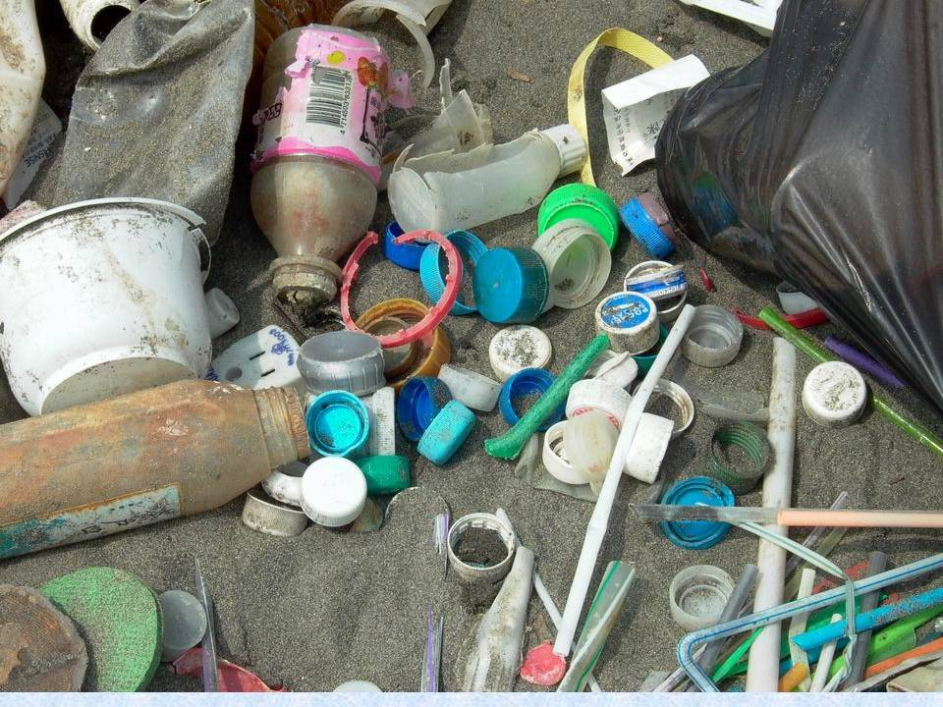
第五名是瓶蓋。
22
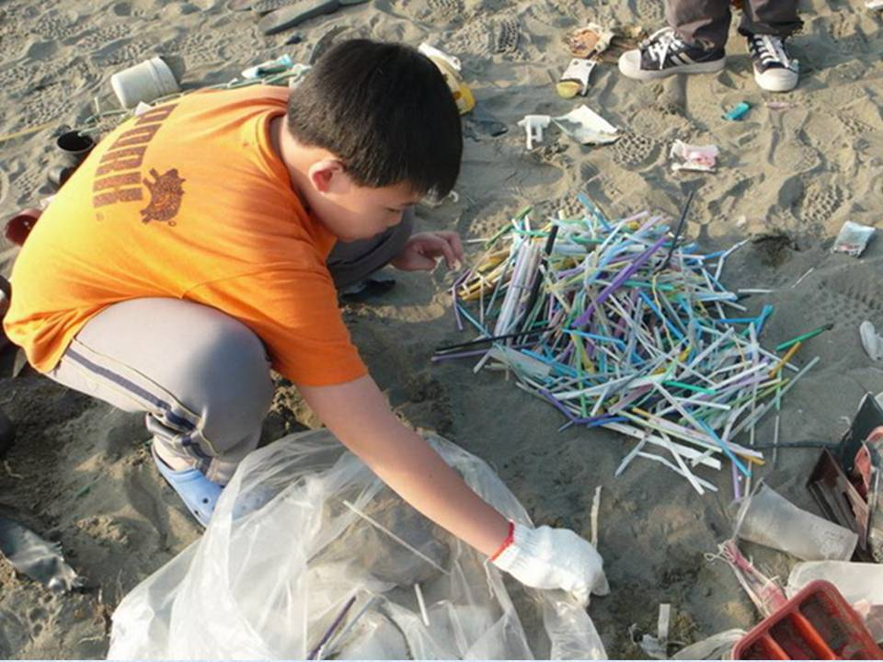
第六名是吸管。
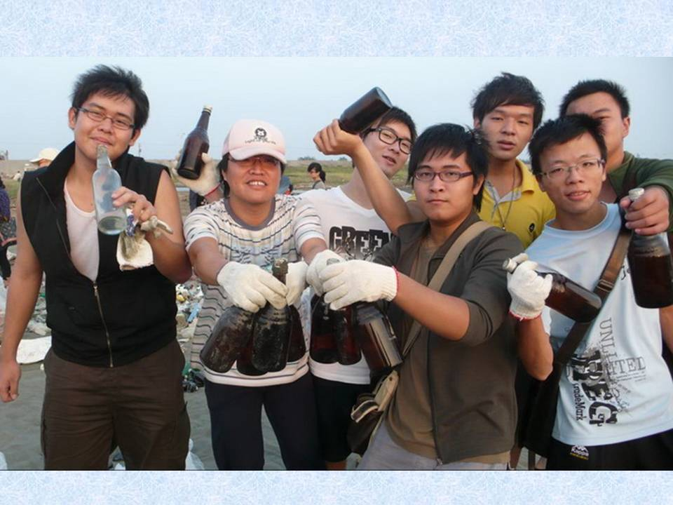
第七名是玻璃飲料瓶，有相當高比例是深色的『維士比』、『保力達』提神飲料。
23
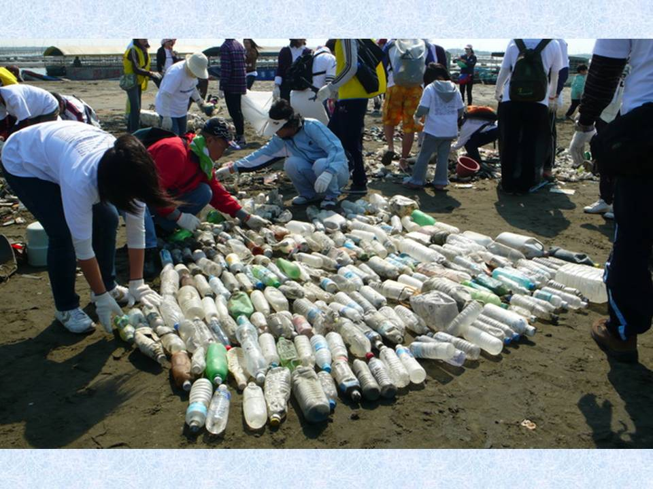
第八名是塑膠飲料瓶，一般來說寶特瓶因為有好的回收機制，所以比較少被發現。
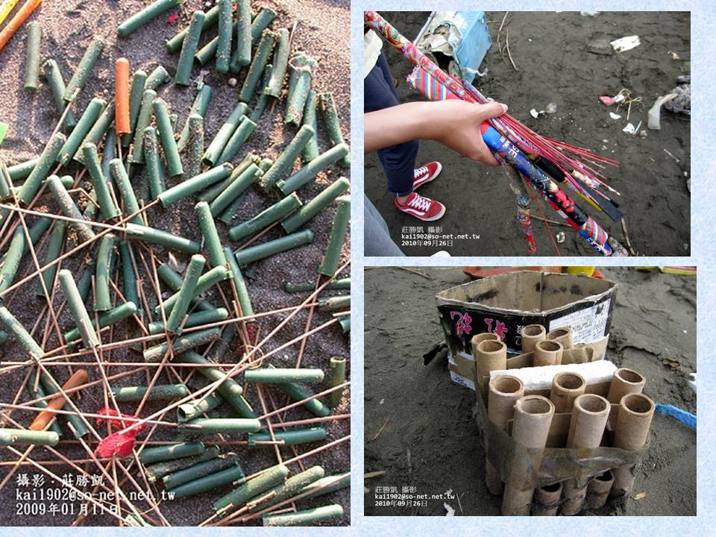
第九名是煙火，特別在農曆新年、元宵節、中秋節等節日後數量特別多。
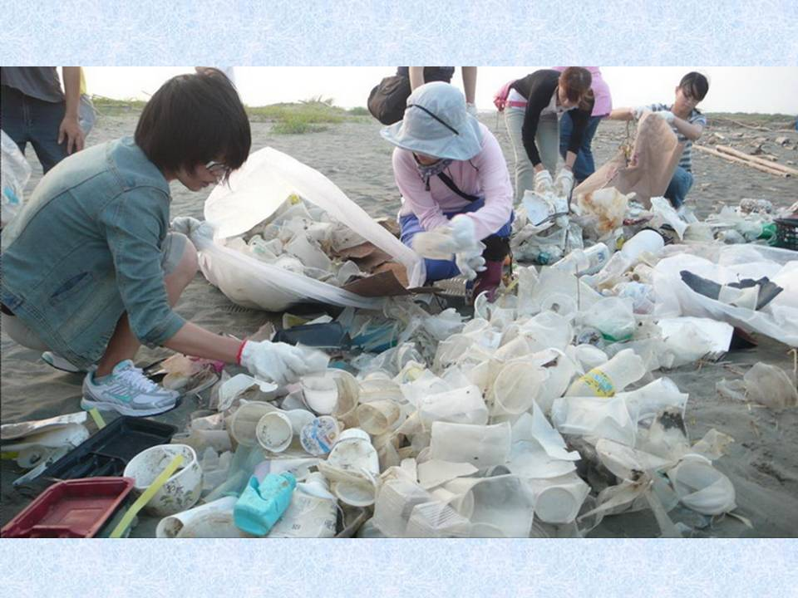
第十名是一次性使用的外帶飲料杯。

